DALLMER Bodenablauf-Set DallDrain Select

Dallmer

Eigenschaften

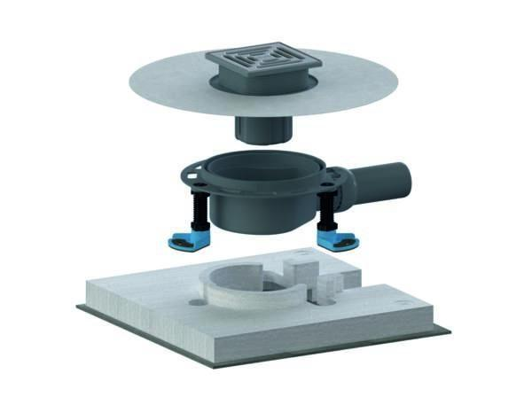

GTIN:

4001636517784

HAN:

517784

Anschluss, Abdichtung

Anschlussmanschette, Anschlussfolie

Beheizbarkeit Ablauf

ohne Begleitheizung

Produkt

Ablauf mit Aufsatzstück

Werkstoff

Polypropylen (PP)

Stutzen-Ausführung

waagerecht

Nennweite DN

50,00